**Проверочная работа по БИОЛОГИИ**

**8 КЛАСС**

**Вариант 1**

**Инструкция по выполнению работы**

На выполнение работы по биологии отводится 40 минут. Работа включает в себя

10 заданий.

Ответы на задания запишите в поля ответов в тексте работы. В случае записи неверного ответа зачеркните его и запишите рядом новый.

При выполнении работы не разрешается пользоваться учебником, рабочими тетрадями и другим справочным материалом. Разрешается использовать линейку. Для выполнения заданий с расчётами используйте калькулятор.

При необходимости можно пользоваться черновиком. Записи в черновике проверяться и оцениваться не будут.

Советуем выполнять задания в том порядке, в котором они даны. В целях экономии времени пропускайте задание, которое не удаётся выполнить сразу, и переходите к следующему. Если после выполнения всей работы у Вас останется время, то Вы сможете вернуться к пропущенным заданиям.

***Желаем успеха!***

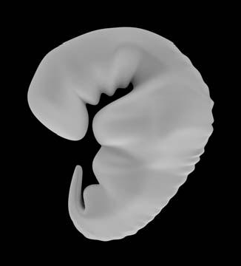Как называется раздел биологии, объектом изучения которого является изображённый на фотографии объект?

**1**

1. генетика
2. палеонтология
3. микробиология
4. эмбриология Ответ.

Известно, что **обыкновенная выхухоль** – небольшой, разнообразный по характеру питания зверёк, приспособленный к полуводному образу жизни. Используя эти сведения, выберите из приведённого ниже списка три утверждения, относящихся к описанию **данных** признаков этого животного.

**2**

Запишите в ответе **цифры**, соответствующие выбранным ответам.

1. Длина тела животного – около 20 см, а вес – около 400 г.
2. Окраска зверька сверху буровато-коричневая, снизу серебристая.
3. У выхухоли между пальцами задних ног развиты плавательные перепонки.
4. Животное находится под охраной закона, занесено в Красную Книгу.
5. Летом животные живут поодиночке, парами или семьями.
6. Выхухоль обыкновенная питается моллюсками, насекомыми, водными растениями.

Ответ:

|  |  |  |
| --- | --- | --- |
|  |  |  |

* 1. Определите тип питания организмов, приведённых в перечне. Запишите **цифры**, под которыми указаны организмы, в соответствующую ячейку таблицы.

**3**

Список организмов:

1. ландыш майский
2. лютик едкий
3. дуб черешчатый
4. ворона серая
5. белый гриб
6. прудовик большой

|  |  |
| --- | --- |
| Автотрофный тип питания | Гетеротрофный тип питания |
|  |  |

Ответ.

* 1. 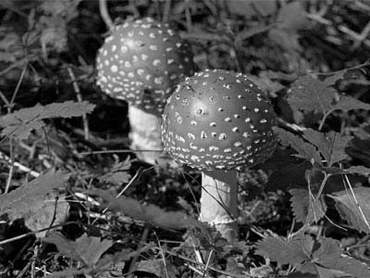Какой тип питания характерен для мухомора красного, изображённого на рисунке?

Ответ.

Обоснуйте свой ответ.

Рассмотрите фотографию серой кошки породы **британская** и выполните задания.

**4**

* 1. 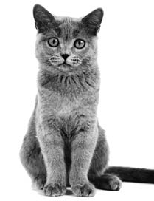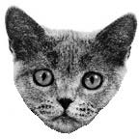Выберите характеристики, соответствующие внешнему строению кошки, по следующему плану: окрас шерсти, форма ушей, форма головы.

**А. Окрас**

|  |  |  |
| --- | --- | --- |
| 1) однотонный | 2) биколор (чёрный, серый или рыжий с белыми пятнами) | 3) черепаховый (трёхцветный) |
| 4) табби (тёмные полосы и пятна по дикому типу) | 5) пойнт | 6) шерсть отсутствует |

**Б. Форма ушей**

|  |  |  |  |
| --- | --- | --- | --- |
| 1) стоячие прямые  (треугольные) | 2) стоячие округлые | 3) прилегающие/загнутые вперёд | 4) загнутые назад |
|  |  |  |  |

**В. Форма головы**

|  |  |  |  |
| --- | --- | --- | --- |
| 1) круглая | 2) трапециевидная | 3) клиновидная | 4) треугольная |

Запишите в таблицу выбранные цифры под соответствующими буквами. Ответ.

|  |  |  |
| --- | --- | --- |
| А | Б | В |
|  |  |  |

* 1. Светлана решила выяснить, соответствует ли изображённая на фотографии кошка породы британская стандартам для использования её в целях чистопородного размножения в фелинологическом центре. Помогите Светлане решить эту задачу, воспользовавшись фрагментом описания стандарта данной породы.

# Стандарт породы британская (фрагмент)

1. Окрас: любой.
2. Форма ушей: стоячие прямые.
3. Форма головы: круглая.

Сделайте заключение о соответствии изображённой на фотографии кошки указанным стандартам породы. Оцените возможность использования кошки этой породы для чистопородного размножения в фелинологическом центре.

Ответ.

В приведённой ниже таблице между позициями первого и второго столбцов имеется взаимосвязь.

**5**

|  |  |
| --- | --- |
| Животное | Орган |
| Речной рак | Хитиновый покров |
| Белая планария | … |

* 1. Какое понятие следует вписать на место пропуска в этой таблице?

1. перьевой покров
2. сухая кожа
3. кожно-мускульный мешок
4. мантия Ответ.
   1. Какие функции выполняет хитиновый покров у ракообразных? Укажите одну функцию.

Ответ.

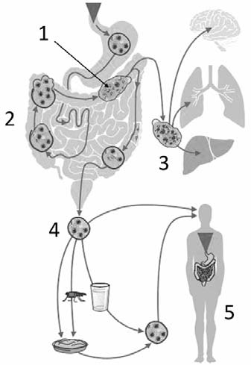Рассмотрите рисунок, на котором представлен цикл развития дизентерийной амёбы, и ответьте на вопросы.

**6**

* 1. Какой цифрой обозначен на рисунке организм, в котором происходит развитие дизентерийной амёбы?

Ответ.

* 1. Какой вред может причинять дизентерийная амёба организму человека? Укажите не менее двух негативных воздействий.

Ответ.

* 1. Установите соответствие между характеристиками и классами членистоногих: к каждой позиции, данной в первом столбце, подберите соответствующую позицию из второго столбца.

**7**

ХАРАКТЕРИСТИКИ КЛАССЫ ЧЛЕНИСТОНОГИХ

А) две пары усиков

Б) четыре пары ходильных ног В) наличие зелёных желёз

Г) наличие слюнных желёз Д) простые и сложные глаза

Е) внутреннее оплодотворение

1. Ракообразные
2. Паукообразные

Запишите в таблицу выбранные цифры под соответствующими буквами. Ответ.

|  |  |  |  |  |  |
| --- | --- | --- | --- | --- | --- |
| А | Б | В | Г | Д | Е |
|  |  |  |  |  |  |

* 1. Приведите по три примера животных, относящихся к указанным классам членистоногих. Запишите их названия в таблицу.

|  |  |
| --- | --- |
| Ракообразные | Паукообразные |
|  |  |
|  |  |
|  |  |

Изучите данные приведённой ниже таблицы и ответьте на вопросы.

**8**

# Размножение рыб

*Таблица*

|  |  |  |  |  |
| --- | --- | --- | --- | --- |
| Вид рыб | Средний возраст наступления половой  зрелости, лет | Средний вес самки, г | Средняя длина  самки, см | Количество икринок,  штук |
| Лещ обыкновенный | 7–8 | 700–1200 | 28–40 | 30 000 |
| Щука обыкновенная | 3–4 | 1000–1500 | 45–50 | 35 000–  115 000 |
| Колюшка трёхиглая | 1 | 3–9 | 4–6 | 100–1000 |

* 1. К какому классу рыб относятся виды, представленные в таблице?

Ответ.

Численность какого вида рыб может резко сократиться вследствие интенсивного вылова? Ответ.

* 1. Почему щука обыкновенная откладывает большое количество икры?

Ответ.

* 1. 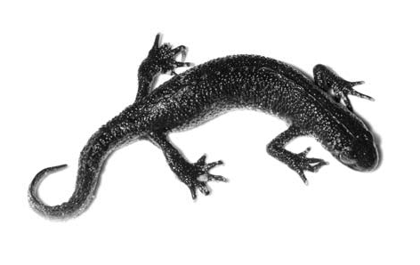Укажите тип симметрии животного.

Ответ.

* 1. Укажите среду обитания животного в период размножения.

Ответ.

* 1. Установите последовательность расположения систематических групп изображённого животного, начиная с самой крупной. Используйте слова и словосочетание из предложенного перечня. Запишите в таблицу **цифры**, под которыми они указаны.

Список слов и словосочетание:

1. Хордовые
2. Тритон гребенчатый
3. Хвостатые
4. Животные
5. Земноводные Ответ.

|  |  |  |  |  |
| --- | --- | --- | --- | --- |
| Царство | Тип | Класс | Отряд | Вид |
|  |  |  |  |  |

* 1. 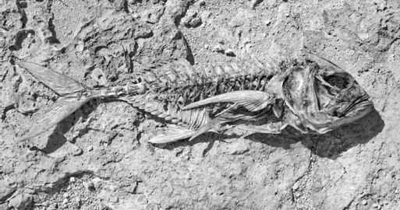Если у животного имеется скелет, изображённый на рисунке, то у этого животного, вероятнее всего,

**10**

1. незамкнутая кровеносная система
2. плавательный пузырь
3. лёгочное дыхание
4. хрящевой скелет

Запишите в ответе цифру, под которой указана выбранная характеристика. Ответ.

* 1. В описании животных зоологи часто употребляют термин «наружное оплодотворение». Что понимают под этим термином?

Ответ.

**Система оценивания проверочной работы**

Правильный ответ на каждое из заданий 1, 5.1, 6.1, 9.1, 9.2, 10.1 оценивается 1 баллом.

Полный правильный ответ на каждое из заданий 2, 3.1, 4.1, 7.1. 9.3 оценивается 2 баллами. Если в ответе допущена одна ошибка (в том числе написана лишняя цифра или не написана одна необходимая цифра), выставляется 1 балл; если допущено две или более ошибки – 0 баллов.

автотрофный тип питания – 123 гетеротрофный тип питания – 456 (в любой последовательности)

|  |  |
| --- | --- |
| **Номер задания** | **Правильный ответ** |
| 1 | 4 |
| 2 | 136 |

**3**

3.2

3.1

|  |  |
| --- | --- |
| **Содержание верного ответа и указания к оцениванию**  (допускаются иные формулировки ответа, не искажающие его смысла) | **Баллы** |
| Правильный ответ должен содержать следующие элементы:   1. тип питания: гетеротрофный; 2. обоснование, например: у мухомора отсутствуют хлоропласты, поэтому у него гетеротрофный тип питания.   ИЛИ Мухомор питается готовыми органическими веществами, то есть имеет гетеротрофный тип питания.  ИЛИ Отсутствует фотосинтез |  |
| Правильно указан тип питания, представлено обоснование | 2 |
| Правильно указан тип питания, обоснование не представлено / представлено неправильно | 1 |
| Тип питания не указан / указан неправильно независимо от наличия обоснования.  ИЛИ Ответ неправильный | 0 |
| *Максимальный балл* | *2* |

113

|  |  |
| --- | --- |
| **Содержание верного ответа и указания к оцениванию**  (допускаются иные формулировки ответа, не искажающие его смысла) | **Баллы** |
| Правильный ответ должен содержать следующие элементы:   1. заключение, например: кошка, изображённая на фотографии, соответствует стандартам породы по окрасу, по форме ушей, но не соответствует стандарту породы по форме головы; 2. оценка, например: данная кошка не подходит для чистопородного размножения в фелинологическом центре |  |
| Правильно сделано заключение, дана оценка | 2 |
| Правильно сделано заключение, оценка не дана / дана неправильно. ИЛИ Правильно дана только оценка | 1 |
| Ответ неправильный | 0 |
| *Максимальный балл* | *2* |

**4**

4.2

4.1

**5**

5.2

5.1

*,,*

|  |  |
| --- | --- |
| **Содержание верного ответа и указания к оцениванию**  (допускаются иные формулировки ответа, не искажающие его смысла) | **Баллы** |
| Правильный ответ должен содержать указание функции, например: хитиновый покров у ракообразных выполняет функцию наружного скелета.  ИЛИ Хитиновый покров защищает мягкие ткани животных от повреждений |  |
| Правильно указана функция | 1 |
| Ответ неправильный | 0 |
| *Максимальный балл* | *1* |

**6**

*J*6.2

6.1

5

3

|  |  |
| --- | --- |
| **Содержание верного ответа и указания к оцениванию**  (допускаются иные формулировки ответа, не искажающие его смысла) | **Баллы** |
| Правильный ответ должен содержать не менее двух негативных воздействий дизентерийной амёбы на организм человека, например:   1. воспаление (изъязвление) кишечника; 2. диарея и обезвоживание организма; 3. повреждение внутренних органов; 4. внутреннее кровотечение.   Элементы ответа могут быть приведены в иных, близких по смыслу формулировках |  |
| Правильно указаны два любых негативных воздействия | 2 |
| Правильно указано только одно негативное воздействие | 1 |
| Ответ неправильный | 0 |
| *Максимальный балл* | *2* |

|  |  |
| --- | --- |
| **Содержание верного ответа и указания к оцениванию**  (допускаются иные формулировки ответа, не искажающие его смысла) | **Баллы** |
| Правильный ответ должен содержать по три примера членистоногих,  относящихся к классам Ракообразные и Паукообразные |  |
| Правильно приведено по три примера членистоногих в каждом классе | 2 |
| Правильно приведено два-три примера членистоногих, относящихся к одному классу, и два примера членистоногих, относящихся к другому классу | 1 |
| Все комбинации элементов, не соответствующие указаниям по выставлению 2 и 1 балла.  ИЛИ Ответ неправильный | 0 |
| *Максимальный балл* | *2* |

**7**

7.2

121212

7.1

8.1

**8**

|  |  |
| --- | --- |
| **Содержание верного ответа и указания по оцениванию** | **Баллы** |
| Правильный ответ должен содержать два элемента:   1. Костные рыбы; 2. Колюшка трёхиглая |  |
| Правильно указаны два элемента | 2 |
| Правильно указан только один любой элемент | 1 |
| Ответ неправильный | 0 |
| *Максимальный балл* | *2* |

8.2

|  |  |
| --- | --- |
| **Содержание верного ответа и указания по оцениванию** | **Баллы** |
| Правильный ответ должен содержать элемент, например: не развита забота о потомстве ИЛИ большое количество икры и мальков погибает |  |
| Правильно указан признак | 1 |
| Ответ неправильный | 0 |
| *Максимальный балл* | *1* |

2

|  |  |
| --- | --- |
| *,* 9.1 | двусторонне-симметричное животное |
| *J*  9.2 | водная |
| 9.3 | 41532 |

**9**

|  |  |
| --- | --- |
| **Содержание верного ответа и указания к оцениванию**  (допускаются иные формулировки ответа, не искажающие его смысла) | **Баллы** |
| Правильный ответ должен содержать объяснение термина, например: наружное оплодотворение – способ оплодотворения, при котором слияние яйцеклетки со сперматозоидом происходит во внешней среде, а не внутри организма самки.  Объяснение термина может быть приведено в иной, близкой по смыслу формулировке |  |
| Правильно дано объяснение термина | 1 |
| Ответ неправильный | 0 |
| *Максимальный балл* | *1* |

**10**

10.2

10.1

# Система оценивания выполнения всей работы

Максимальный первичный балл  **29**.

*Рекомендации по переводу первичных баллов в отметки по пятибалльной шкале*

|  |  |  |  |  |
| --- | --- | --- | --- | --- |
| **Отметка по пятибалльной шкале** | **«2»** | **«3»** | **«4»** | **«5»** |
| Первичные баллы | 0–9 | 10–17 | 18–23 | 24–29 |